**[설계서]**

**서울_6반_송예진&황정현**

**[목차]**

1. 요구사항 정의서
2. 유즈케이스 다이어그램
3. 테이블 구조도(ERD)
4. 클래스 다이어그램
5. 화면 설계서

**[1. 요구사항 정의서]**

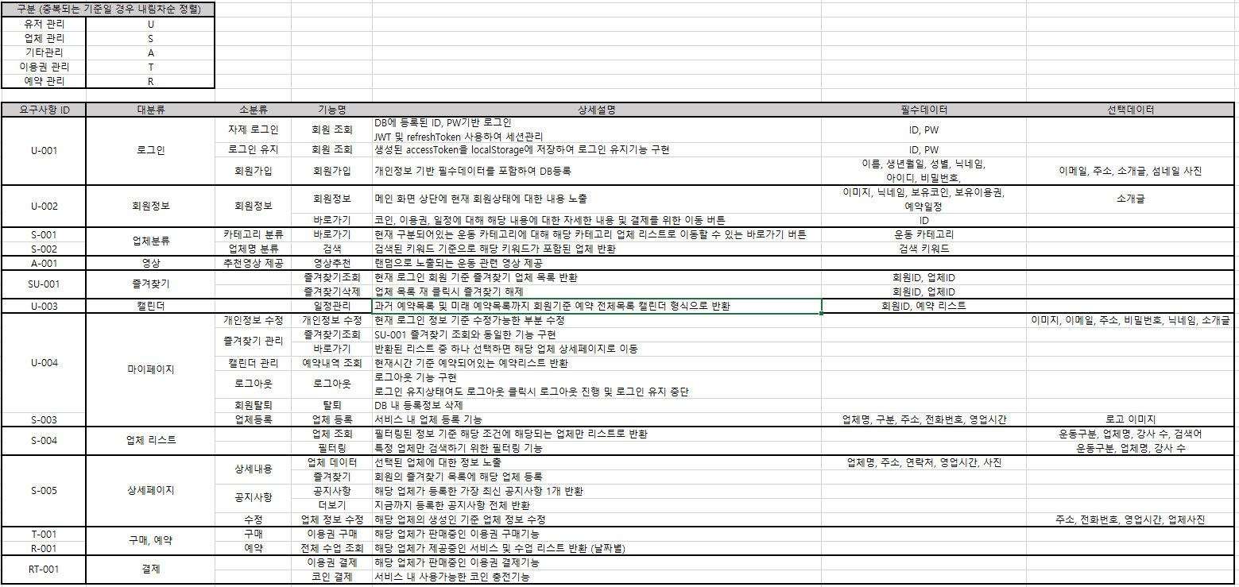

**[2. 유즈케이스 다이어그램]**

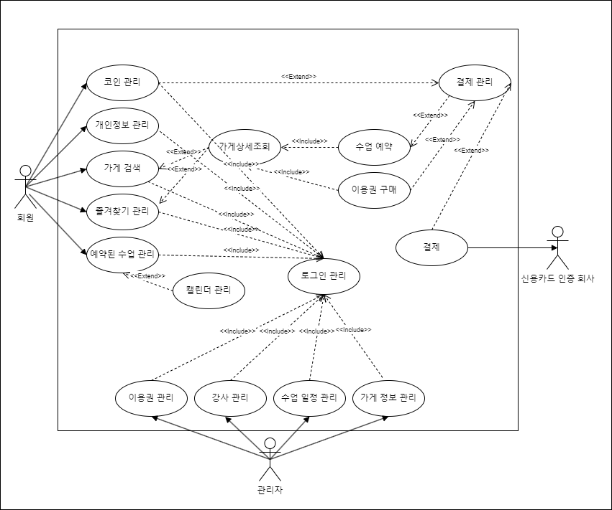

**[3. 테이블 구조도(ERD)]**

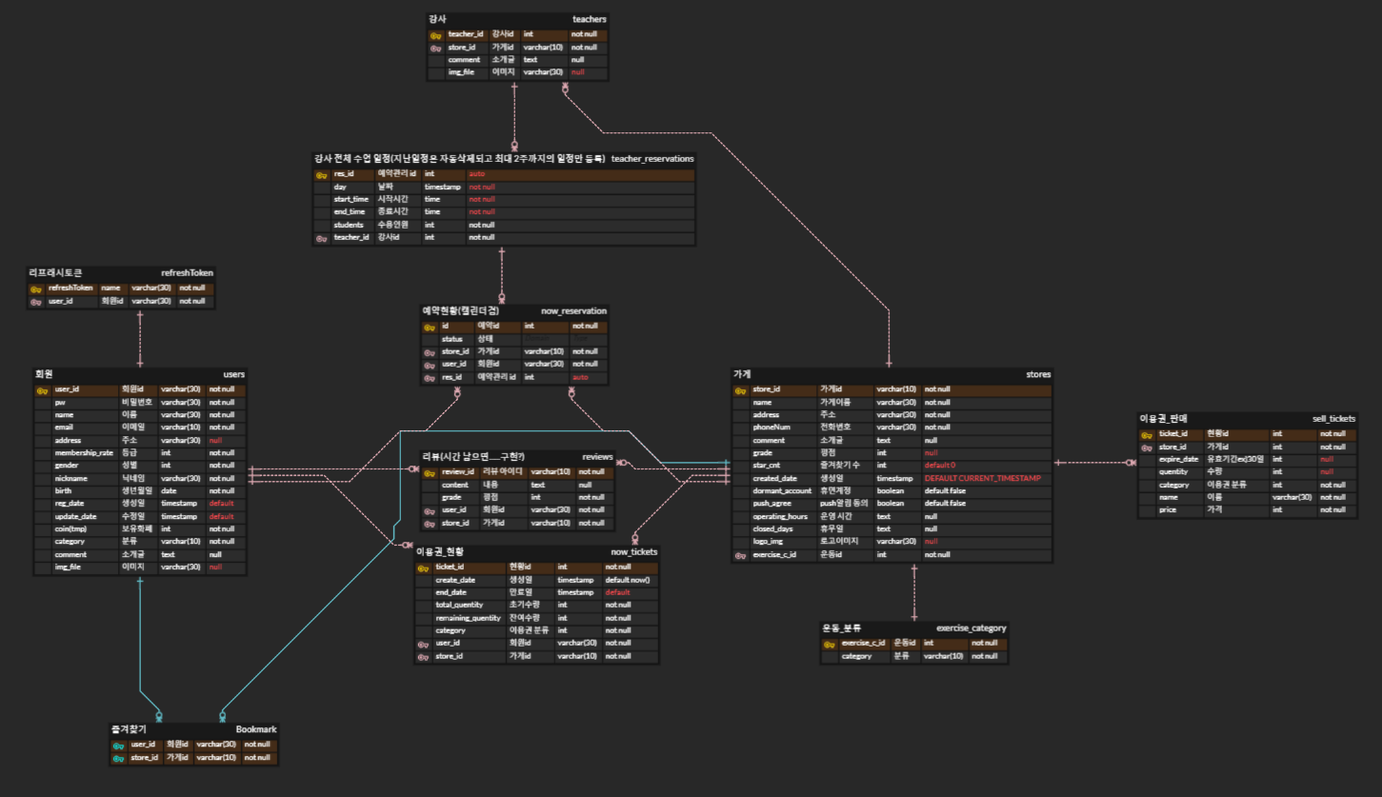

**[4. 클래스 다이어그램]**

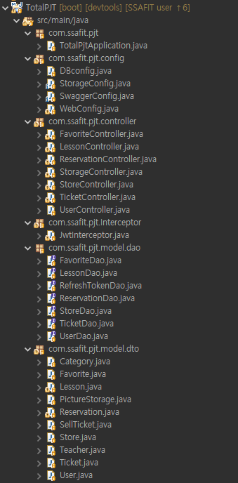[ Spring Boot ]

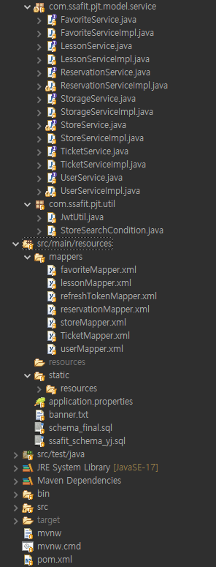

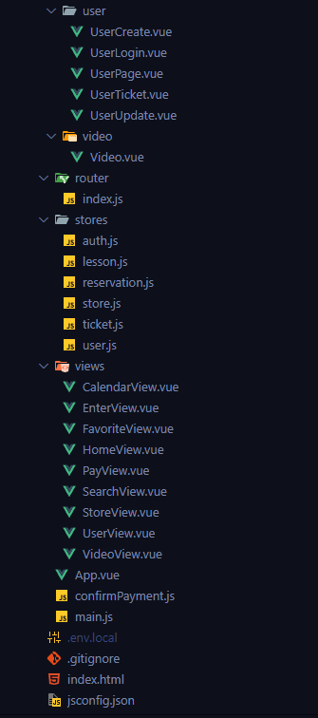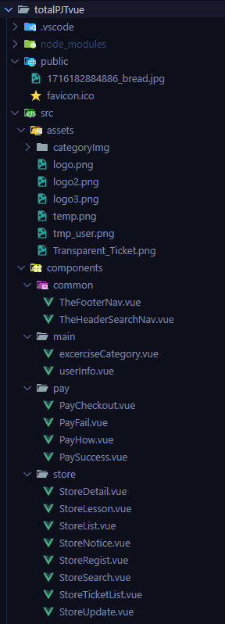[ Vue Js ]

**[5. 화면 설계서 (mobile design)]**

**1. 로그인 페이지 2. 회원가입 페이지**

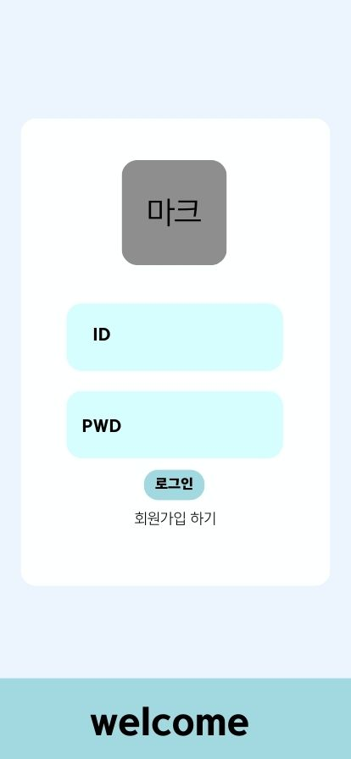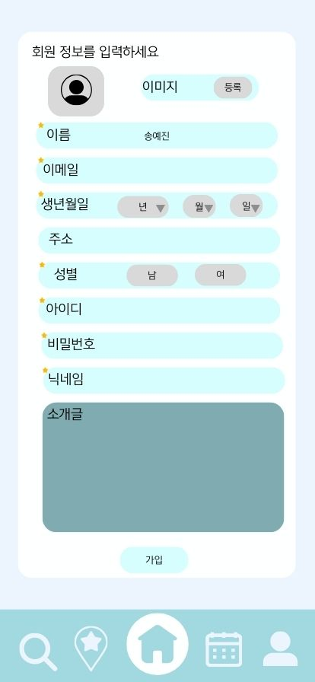

**3. 메인 페이지 4. 운동 상세 페이지(가게 리스트)**

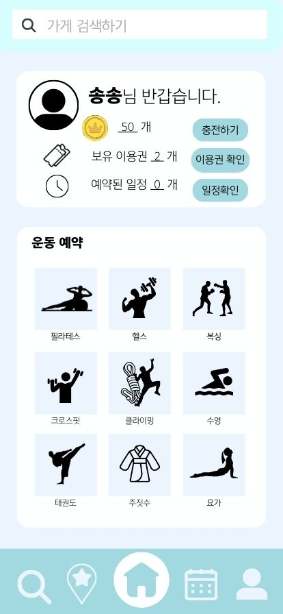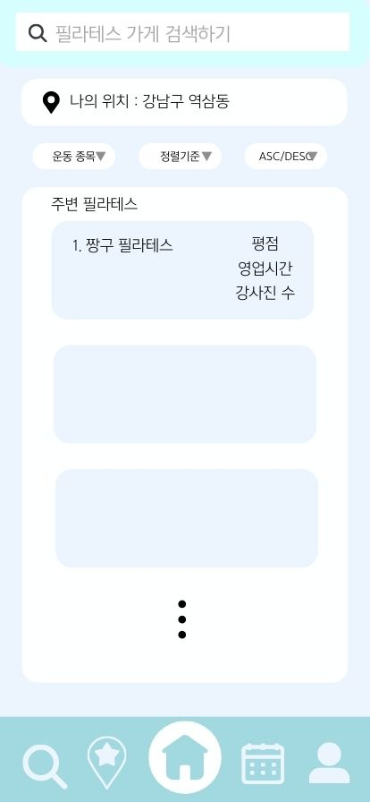

**5. 가게 상세 정보 페이지 6. 수업 예약 페이지**

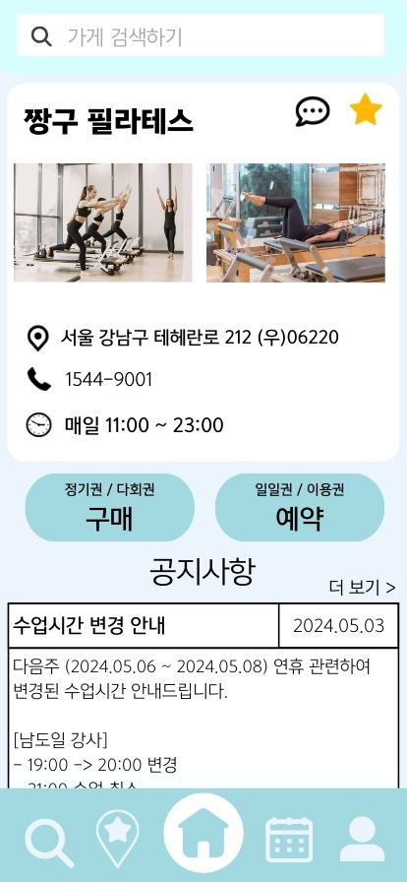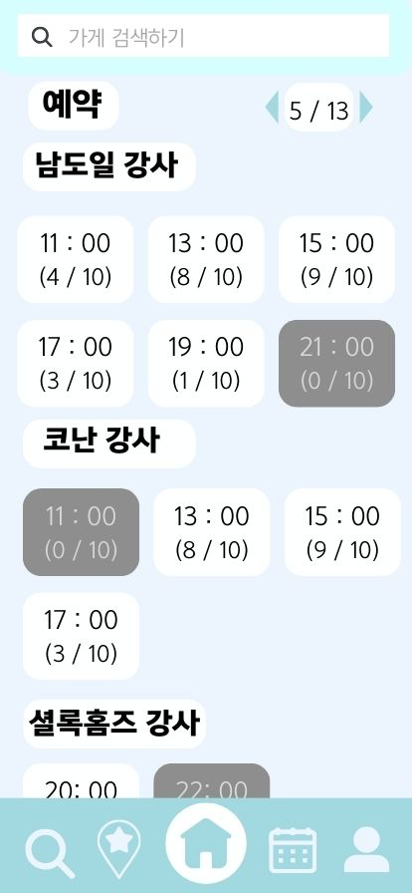

**7. 결제 페이지 8. 이용권 구매 페이지**

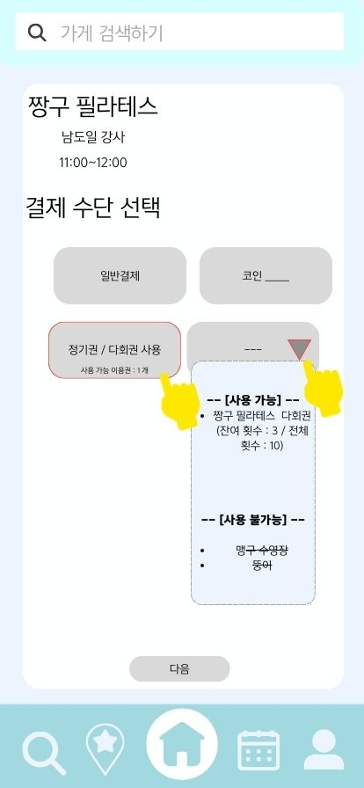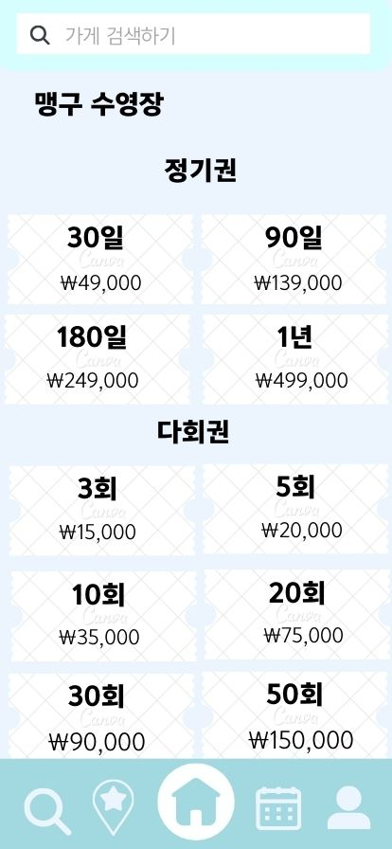

**9. 공지사항 페이지 10. 공지사항 상세 페이지**

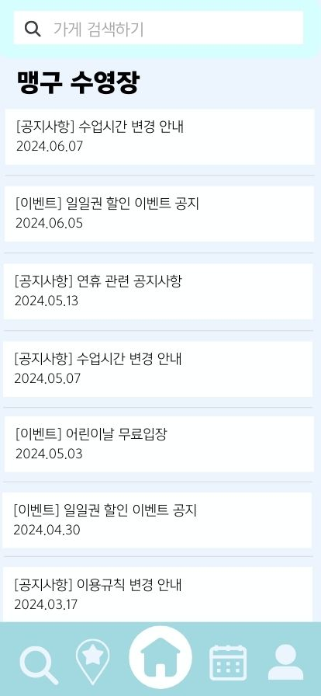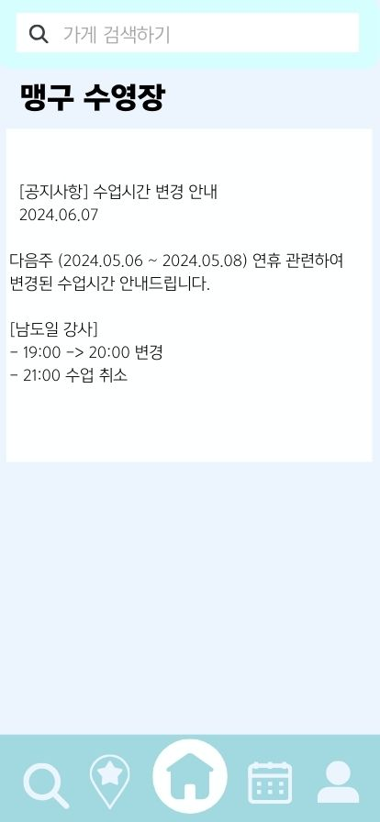

**11. 내 이용권 페이지 12. 캘린더 페이지**

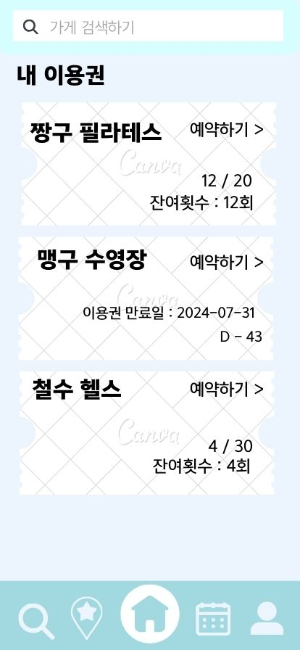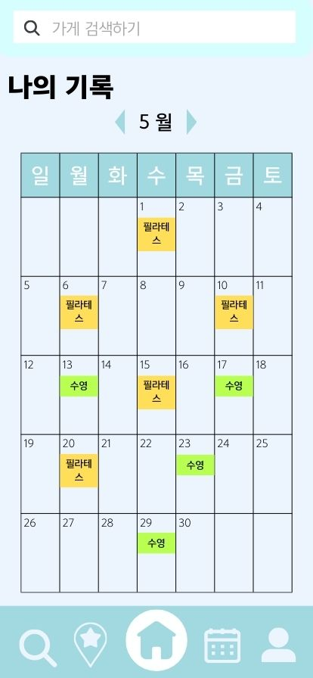

**13. 가게 즐겨찾기 목록 페이지 14. 마이 페이지**

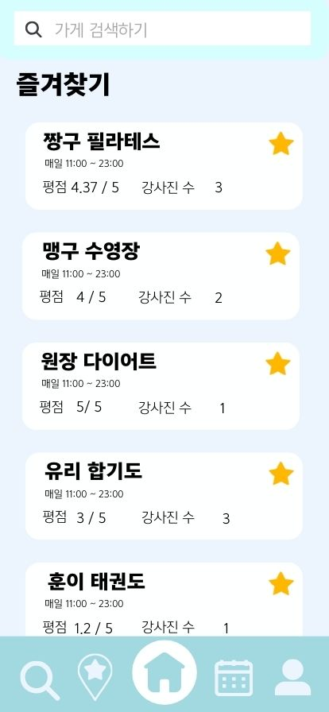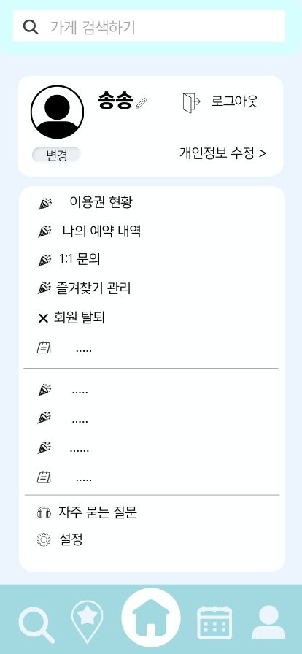

**15. 개인정보 수정 페이지 16. 가게 검색 페이지**

